MEMORIA JUSTIFICATIVA DE LOS TALLERES “EL HILO INVISIBLE DE LAS VIOLENCIAS MACHISTAS: LA CONSTRUCCIÓN DEL AMOR Y DE LOS AFECTOS DESDE UNA MIRADA COEDUCATIVA Y PREVENTIVA” DIRIGIDOS AL ALUMNADO DEL IES POLITÉCNICO DE SEVILLA

Memoria justificativa elaborada por:
Gema Otero Gutiérrez
Experta en Igualdad y Coeducación

TALLERES “LA CONSTRUCCIÓN DEL AMOR Y DE LOS AFECTOS DESDE UNA MIRADA COEDUCATIVA Y PREVENTIVA”
Este proyecto ha tenido como objetivo principal Educar en Igualdad y en la prevención de las violencias machistas con la impartición de 3 talleres de 2 horas al alumnado del IES Politécnico de Sevilla. Dichas sesiones se impartieron el día 3 de marzo de 2020 y siguen pendientes otras tres sesiones de 2 horas que fueron suspendidas por motivo del Estado de Alarma del COVID-19. Estas sesiones se impartirán en cuanto se reanude el calendario escolar del curso 2020/2021.
Educar en Igualdad es una garantía para transformar el mundo que nos rodea pero también es una cuestión de derechos humanos y de justicia. EI Plan estratégico de Igualdad de Género en Educación 2016-2021 en Andalucía tiene entre sus principales objetivos contribuir a la prevención y la erradicación de la violencia de género y el desarrollo de la igualdad a través de la coeducación bajo los principios de transversalidad, visibilidad, inclusión y paridad. Coeducar debe estar, por tanto, en el ADN de cada centro escolar ya que éste es un reflejo de nuestra sociedad, en él se reproducen comportamientos, situaciones, actitudes o realidades que perpetúan las desigualdades de género muy parecidas a las que vemos en nuestro día a día.
En los centros escolares se producen situaciones conflictivas y discriminatorias, que en muchas ocasiones nos cuesta identificar y gestionar. Las discriminaciones se basan en la visión del mundo desde una mirada única y omnipotente que valora a personas, actitudes, formas de relacionarse, características físicas, identidades o creencias por encima de otras y que son consideradas inferiores porque rompen o cuestionan la norma establecida. Así se construyen las desigualdades, el machismo se basa en una valoración asimétrica que dota de privilegios, derechos y oportunidades a una parte de la población, la masculina, que sustenta el poder y el prestigio social a costa de la infravaloración, el menosprecio o la invisibilidad de la femenina. Desde la responsabilidad individual y colectiva es necesario promover y favorecer la convivencia pacífica entre niños y niñas para prevenir las desigualdades de género y alcanzar una sociedad más justa y plural.
Este proyecto ha tenido como uno de sus objetivos principales facilitar estrategias y claves para la identificación y la prevención de las violencias machistas en el alumnado de la ESO. El hilo conductor de todo el proyecto ha sido promover la implicación y la movilización de la población joven en torno al rechazo a las violencias machistas y al machismo en el día a día.
OBJETIVOS
- Identificar y analizar desde una mirada coeducativa cómo discursos, idearios e imaginarios vigentes siguen perpetuando las desigualdades y las violencias machistas desde la adolescencia.
- Sensibilizar y formar a la población juvenil sobre el valor de la Igualdad para el bien común.
- Invitar a la toma de conciencia y a la acción social desde la participación activa de la ciudadanía.
- Fomentar la autoestima, el respeto, la convivencia, la cooperación, la sororidad, el valor de la igualdad para cambiar una realidad que puede parecer inamovible.
- Crear espacios de reflexión en torno a cómo prevenir las violencias machistas y el machismo.
METODOLOGÍA
El diseño de este proyecto ha otorgado prioridad a la participación y el intercambio de experiencias personales del alumnado. En este sentido, la propuesta se ha caracterizado por una metodología:
Participativa. Las sesiones se han basado fundamentalmente en el intercambio de ideas, saberes, experiencias personales y propuestas de cambio entre los grupos participantes.
Vivencial. Los sentimientos, resistencias e inquietudes que surgieron durante las sesiones se trabajaron de forma colectiva para desmontar falsos mitos creencias en torno al origen de las desigualdades y las violencias machistas.
Analítica. Desde la propia realidad de las chicas y chicos que participaron en el proyecto se analizó la cultura patriarcal, para que fueran conscientes de los procesos socioculturales que focalizan y refuerzan comportamientos y creencias sexistas.
Reflexiva. Se ha promovido el espíritu crítico y la toma de conciencia en torno a las desigualdades de género y su máxima expresión en las violencias machistas.
ALUMNADO PARTICIPANTE DE LA 1º FASE
Martes, 3 de marzo de 2020
1º SESIÓN
(08:00/10:00h) 1º Mantenimiento electrónico
Alumnado: 10 alumnos // 0 alumnas
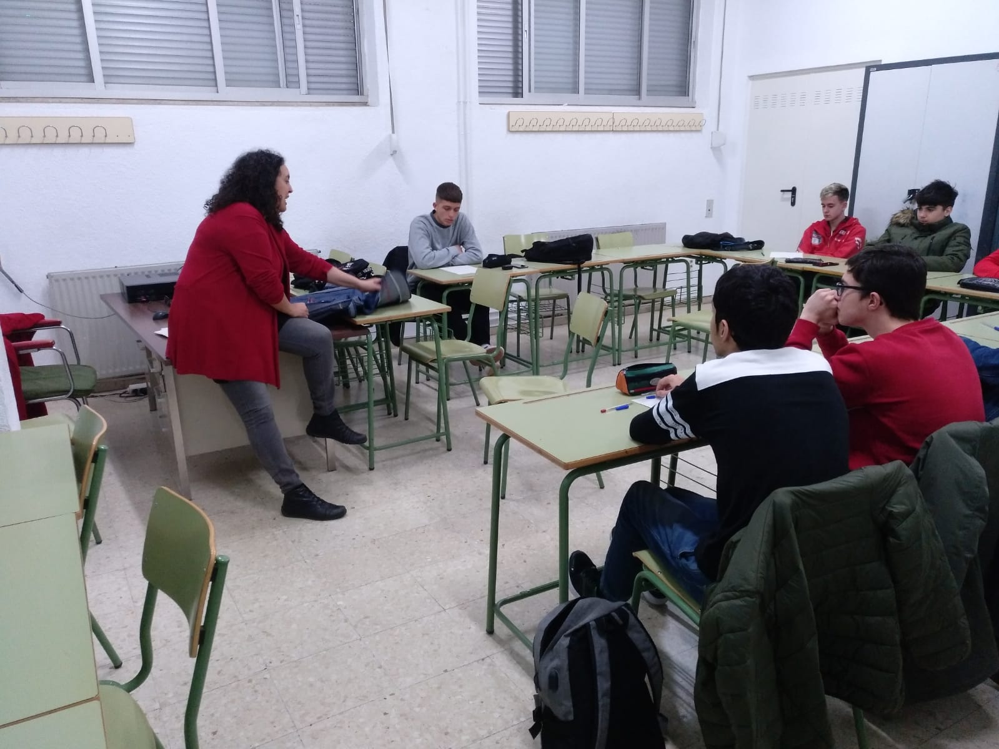

2º SESIÓN
(10:00/11:00h/Recreo/11:30/12:30h) 1ª Acceso a ciclos
Alumnado: 15 alumnos // 2 alumnas
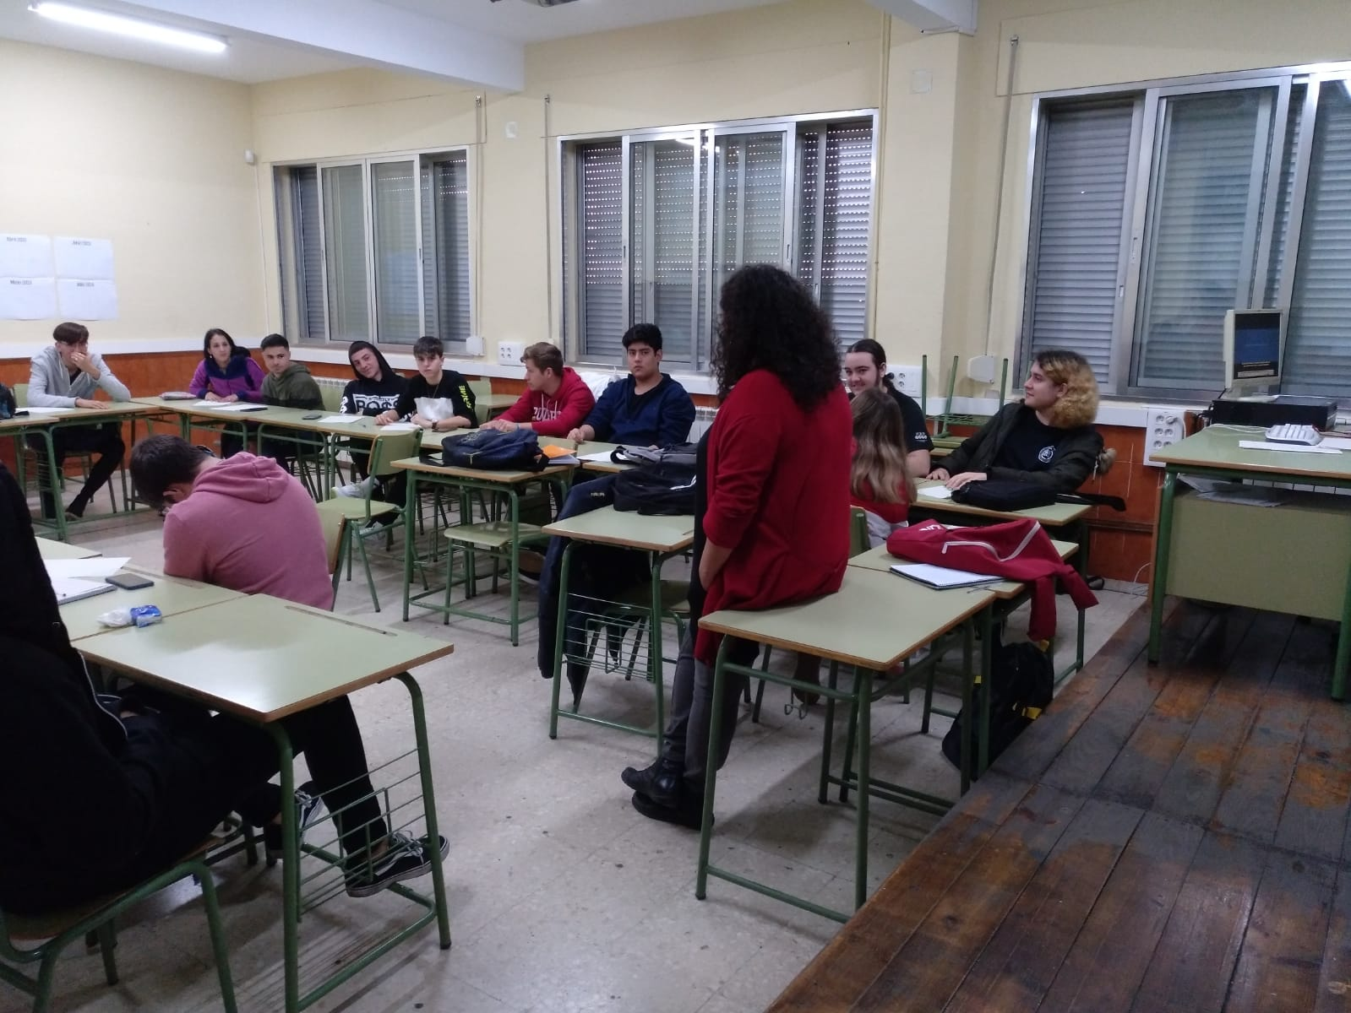
3º SESIÓN
(12:30/14:30h) 1º Oper. Laboratorio
Alumnado: 4 alumnos // 8 alumnas

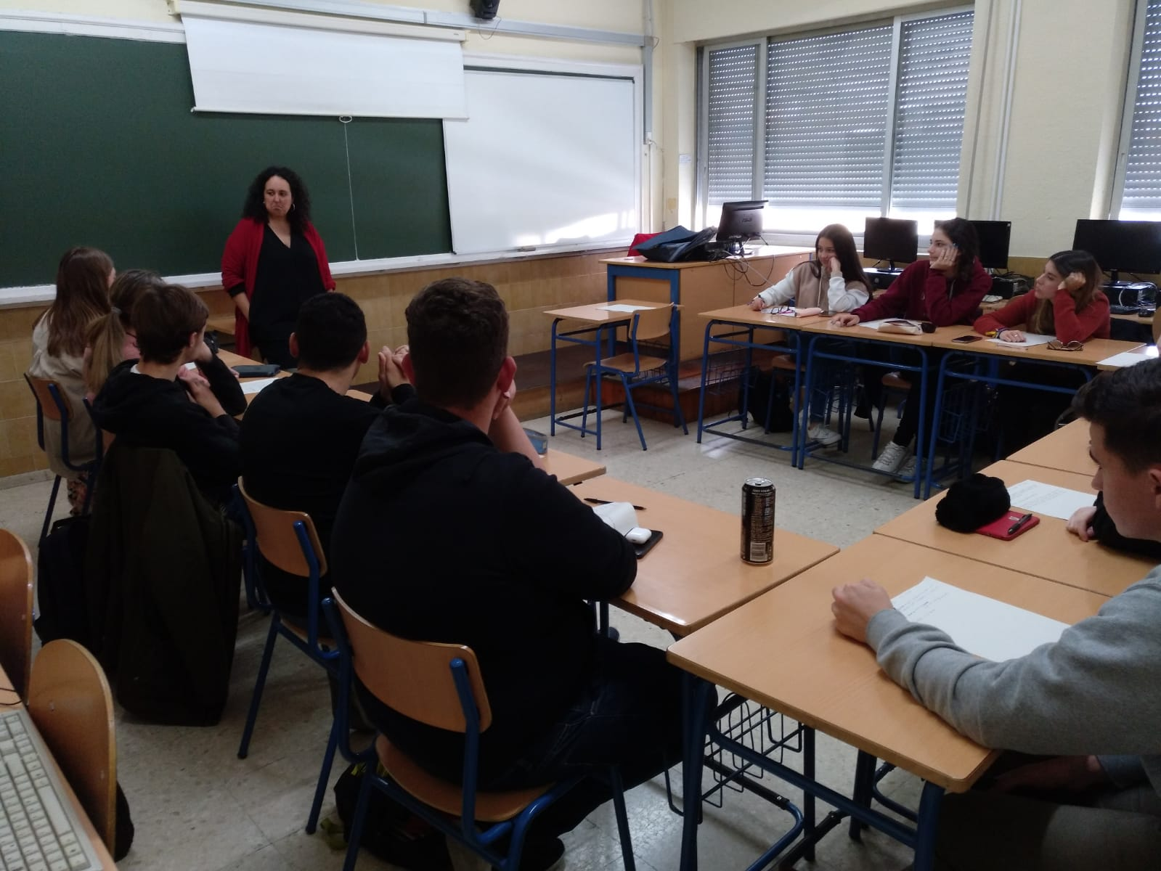

CONTENIDOS DE LAS SESIONES FORMATIVAS
Durante el desarrollo de las sesiones formativas se han trabajado los siguientes contenidos:
- Socialización diferencial y asimétrica.
- Construcción del amor y los afectos desde el Patriarcado
- El hilo invisible de las violencias machistas.
- Hipersexualización y cosificación femenina.
- Violencia sexual y simbólica en el día a día de las chicas.
- Masculinidades hegemónicas.
- Referentes femeninos y feministas desde la disidencia.
- Masculinidades igualitarias, corresponsables y disidentes.
- Análisis desde la perspectiva feminista de contenidos audiovisuales inspiradores que invitan a un cambio de mirada entre la población más joven.

DESARROLLO DE LOS TALLERES Y CONCLUSIONES
Presentación de la ponente y breve explicación sobre el taller “La construcción del amor y de los afectos desde los primeros años de vida”
Las sesiones formativas se adaptaron al perfil de cada alumnado. Para iniciar el taller se realizó una actividad en la que el alumnado debía contestar preguntas del tipo:
- ¿Cuál es tu mayor referente o modelo a seguir?
- Si compartieras tu vida con alguien ¿Cómo te gustaría que fuera esa persona?
- ¿Por qué crees que hay una gran ausencia de mujeres o de hombres en determinados ciclos formativos?
- ¿Aquí cómo andáis de Igualdad? ¿En vuestro día a día percibís situaciones, actitudes, comportamientos o relatos machistas?
La pregunta número 1 tiene como principal objetivo identificar si alumnado tiene un imaginario androcéntrico y patriarcal, o si por el contrario, rompen con estereotipos y tienen entre sus idearios una genealogía femenina o feminista como referencia.
En la pregunta número 2 se pretende un acercamiento a los ideales en torno a la construcción de los afectos y del amor del propio alumnado.
En las preguntas número 3 y 4 tiene como objetivo conocer el grado de percepción del machismo y de la cultura patriarcal del alumnado participante.
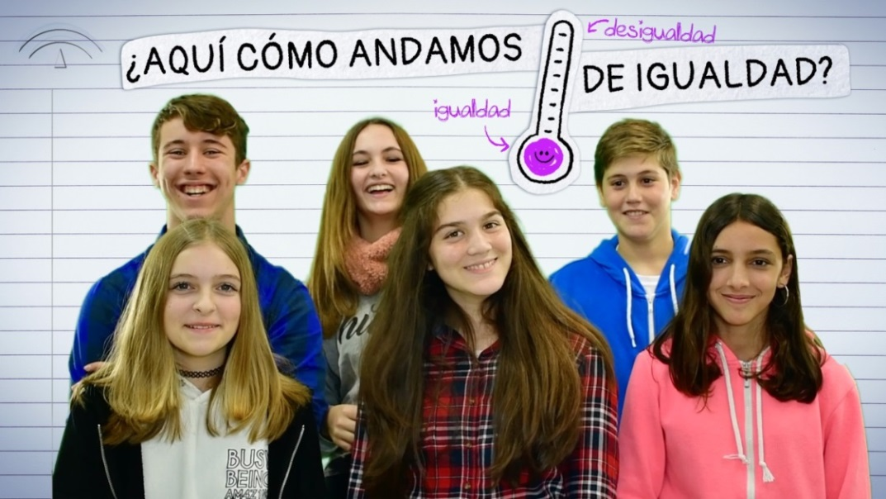
El espejismo de la Igualdad está muy presente en el alumnado, la percepción general de que entre “iguales” no se dan conductas machistas está muy arraigada entre adolescentes pero en cuanto rascas un poco empiezan a aparecer voces disidentes que cuestionan comentarios o actitudes machistas muy normalizadas que pasan fácilmente desapercibidas o son consentidas para no dar la nota o salirse del discurso predominante. En todos los grupos aparecieron algunas voces que afirmaron que lo que pasa como broma o comentario divertido, en muchas ocasiones, es ofensivo pero que cuentan con el respaldo de una mayoría que asiente, silencia y no cuestiona.
Las dos chicas del grupo de acceso comentaron que algunas bromas de los chicos eran molestas pero que sabían que no iban con mala intención, o que no eran conscientes del daño que podía causar en ellas. Las chicas contaron situaciones de violencia verbal que no percibían como violencia. Es importante señalar que estas dos chicas se encuentran en un grupo en el que los chicos son mayoría, y además, existe un grupo bastante numeroso de chicos que monopolizan el discurso y los usos de los tiempos. Durante la sesión se les instó a callarse en determinadas situaciones en las que el grupo de chicos más disidentes mostraban actitudes críticas y muy bien armadas frente al machismo. Sólo una de las chicas fue capaz de reconocer que convivía a diario con situaciones en las que no se sentía cómoda.
Es muy preocupante que las chicas normalicen el acoso, la falta de respeto constante y las conductas violentas como algo normal e inamovible en sus vidas, porque eso las pone ante un riesgo constante que no ven, y además, los chicos siguen ejerciendo una violencia verbal, ambiental e incluso física sin que nadie los cuestione, los pare o los haga reflexionar de forma crítica y deconstructiva. Ellos piensan que llamar puta a una compañera, decirle que sólo sirve para fregar platos o hacer alusiones constantes a sus cuerpos es algo normal y que nada tiene que ver con la violencia machista.
El grupo de 1º de Laboratorio fue muy participativo, las chicas reconocieron que hablaban de Feminismo y que percibían el machismo dentro y fuera del centro educativo. Los chicos del grupo también fueron muy críticos, hablaron de lo difícil que es ser un chico “diferente” porque eso los coloca en una situación muy complicada que no está libre de riesgos. Uno de los chicos me comentó que recrimina a otros chicos sus comportamientos machistas y qué habla con algunos compañeros sobre cómo el machismo impacta directamente en sus compañeras. Este grupo fue muy participativo y estuvo muy interesado en hablar sobre la violencia sexual que sufren las chicas cuando salen a la calle. Debatimos sobre los siguientes temas:
- Violencia simbólica en el cuerpo de las mujeres desde los primeros años de vida: cosificación e hipersexualización.
- Violencia estructural contra las mujeres y niñas: la violencia machista que no se ve ni se nombra.
- Violencia sexual y la cultura del miedo en las niñas: El miedo a tomar la calle también es una constante en la vida de las adolescentes, que son educadas en una cultura del miedo que casi no se nombra o se explica, ellas comentaban que sus familias les dicen que tienen que tener cuidado, pero poco más, no se nombra la violencia sexual que aprenden a normalizar desde muy pequeñas. Cómo las chicas tienen miedo de ser juzgadas se autocensuran y viven con el miedo constante a sentir su cuerpo y su sexualidad de forma plena y libre. El sistema patriarcal alecciona a las chicas para que sean sus propias censuradoras y guardianas. La responsabilidad sobre lo que les pueda pasar cae en ellas y no en ellos.

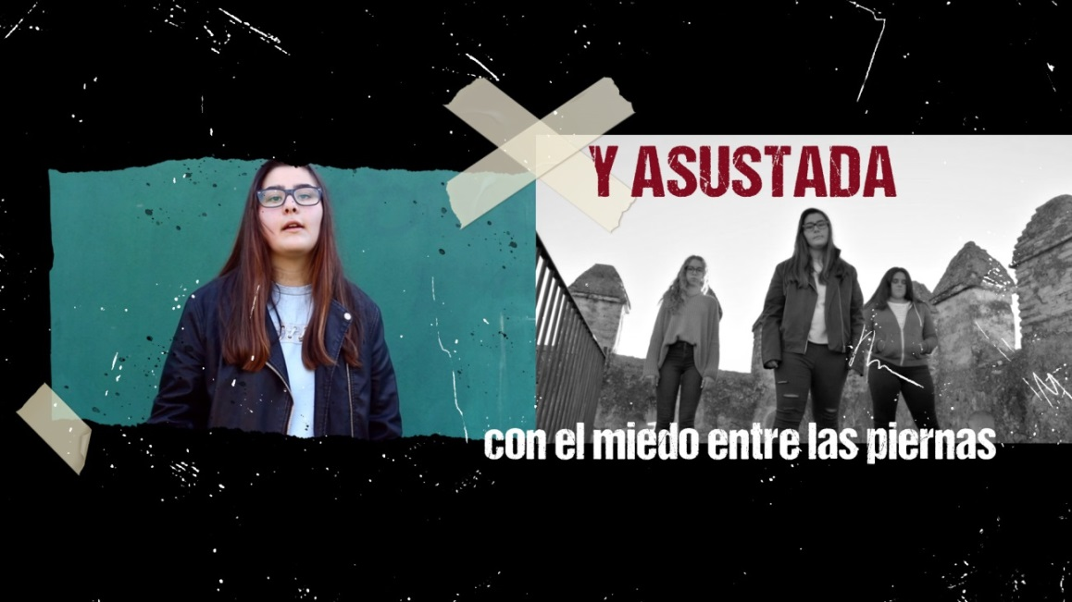
- Deshaciendo la masculinidad hegemónica: Se pidió la opinión de los chicos para que analizaran de forma crítica el miedo que ellos nos sienten en un mundo que los nombra, les otorga privilegios y oportunidades frente a una realidad femenina que no se cuestionan desde una masculinidad hegemónica interiorizada.
- Masculinidades disidentes, corresponsables e igualitarias.
Con el grupo de mantenimiento electromecánico se profundizó sobre el concepto de masculinidad hegemónica aprovechando que estaba formado solo por chicos. Sólo tres chicos eligieron referentes femeninos (abuela o madre) relacionados con el mundo de los cuidados y de las relaciones familiares, entre las cualidades mencionadas aparecen el sacrificio, esfuerzo o alguien que me ha enseñado a ser quién soy. En la mayoría de referentes masculinos apareció la figura paterna que fue descrita como alguien disciplinado, fuerte, directo, trabajador o mi ejemplo a seguir. De los diez alumnos, sólo dos reconocen abiertamente que ven machismo a diario.
“Cada vez que salgo de fiesta y discoteca siempre encuentro machismo en cada puerta del local debido al rechazo de porteros a ciertas chicas que no son “atractivas” al local”.
“En mi ambiente y mi edad noto que muchos chicos solo contemplan a una chica por sus cualidades físicas o su promiscuidad”
El resto del alumnado cree que hay igualdad, salvo algunas bromas que no se perciben como violencia contra las chicas. La alusión al cuerpo de las mujeres es constante, al igual que al rechazo a la libertad de éstas a vivir su sexualidad de forma plena o libre. No perciben que cualquier comentario sobre su posible vida sexual o su comportamiento las pone en una situación de riesgo. Cuando llaman puta a una chica se lo llaman a todas y además quedan expuestas a una violencia simbólica (y sexual) que nadie nombra ni ve.
En cuanto a la pregunta sobre la segregación por sexo según los ciclos formativos, la mayoría siente que es por pura libertad, es decir, la socialización diferencial y asimétrica que sufren desde los primeros años de vida no tiene nada que ver con la elección de gustos, expectativas de vida o comportamientos. Tras sus respuestas se hizo un breve recorrido sobre el origen de las desigualdades de género, la educación patriarcal y androcéntrica, patriarcado, proceso de socialización y roles y estereotipos de género
APOSTANDO POR MASCULINIDADES DISIDENTES...
Tras la dinámica de preguntas y debate grupal se visualizó el siguiente vídeo:
Anuncio de Guillette:
https://www.youtube.com/watch?v=-LMA_7Nkloo
Los chicos trabajaron en grupos para analizar de forma crítica todo lo que en él pudieran detectar. A continuación se facilitan algunas de las reflexiones que aparecieron en sus trabajos:
“La televisión juega un papel fundamental en la transmisión de este machismo y las ideas relacionadas con la percepción del estereotipo “tío tío” debido a la constante exposición a la publicidad que lo fomenta y a los programas de deportes”
“Cuando los hombres hacen lo correcto, cortando las peleas y evitando comportamientos machistas, hacen que los de alrededor vean que eso es lo correcto”
“Este anuncio intenta concienciarnos de que los hombres no tienen que seguir el estereotipo de macho”
“Lo que más nos ha llamado la atención es la frase de “los niños serán los hombres del mañana””
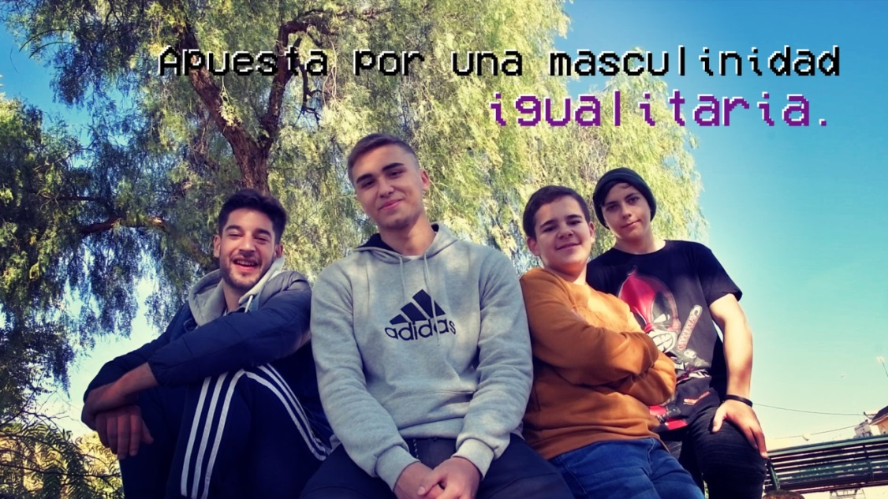
SEGUIR TRABAJANDO...
- El alumnado necesita conocer referentes femeninos y feministas para la construcción de sus propias identidades y de sus expectativas de vida. Contar con una genealogía femenina y feminista es vital para que las chicas amplíen su mirada y para que los chicos de identifiquen con lo femenino desde el respeto, la admiración, la empatía y los buenos tratos.
- Hay que indagar en la percepción que las chicas tienen sobre la violencia estructural que sufren en su día a día. Deben identificarla, nombrarla y ponerla sobre la mesa para establecer mecanismos de protección, prevención y erradicación dentro y fuera del centro educativo.
- Los chicos deben conocer referentes atrayentes que apuesten por masculinidades disidentes, igualitarias y corresponsables. Es muy importante que encuentren sinergias y estrategias de cambio sin ponerlos en riesgo frente al grupo de iguales que ejerce presión y coerción constante cada vez que muestran su deseo de cambio o de disidencia. Los chicos deben responsabilizarse de la violencia que sus compañeras sufren en su día a día, no pueden ni normalizarla ni frivolizarla, que se relacionen con ellas desde la empatía, la solidaridad, los buenos tratos, los cuidados y el respeto mutuo es esencial para la convivencia pacífica.
- Facilitar actividades y espacios de disfrute compartido entre chicas y chicos libres de machismos. La creación de un mural colectivo, graffiti o un vídeo que puedan compartir en redes sociales y en el centro educativo , en el que haya participado todo el alumnado o la elaboración de relatos o poemas grupales permiten utilizar el arte como una herramienta muy potente para el análisis crítico de sus realidades desde la cooperación, la reflexión individual y colectiva, los cuidados y camaradería.
- Facilitar al alumnado experiencias inspiradoras protagonizadas por adolescentes disidentes y materiales audiovisuales desde las buenas prácticas para su difusión en sus redes sociales.
- A continuación se facilitan recursos y lecturas feministas para seguir trabajando dentro y fuera de las aulas. La formación en Feminismo y Coeducación debe estar en el mismo ADN del centro educativo.

RECURSOS PARA TRABAJAR CON EL ALUMNADO
Proyecto formativo y creativo VA DE IGUALDAD, PÁSALO! I Y II
https://www.youtube.com/watch?v=6WGmnSJZi0U
https://www.youtube.com/watch?v=nN1Tyg8VQDA
https://www.youtube.com/watch?v=2ob8qkAo4pg
https://www.youtube.com/watch?v=g_SzqRuqmmw
https://www.youtube.com/watch?v=AIV5R3jXBG8
https://www.youtube.com/watch?v=MJdg-ln24zI

APOSTANDO POR DESAPRENDER EL MACHISMO QUE NO VEMOS:
Niña y su crítica sobre los mensajes en las camisetas infantiles
https://www.youtube.com/watch?v=0r4u5iMNTfk
Niñ@s contra moda
https://www.youtube.com/watch?v=LlShHeU2qU4
¿Qué significa hacer algo como una chica?
https://www.youtube.com/watch?v=s82iF2ew-yk

APOSTANDO POR MASCULINIDADES DISIDENTES...
Anuncio de Guillette:
https://www.youtube.com/watch?v=-LMA_7Nkloo
Spot Avon Cambiá el Trato:
https://www.youtube.com/watch?v=C-1tdFGpekQ
https://www.youtube.com/watch?v=OFqe-XZHcJg
https://www.youtube.com/watch?v=efcSDhtg5mc
Spot Si no entiendes un NO
https://www.youtube.com/watch?v=RpaMDlbdu_Q&fbclid=IwAR1vADsFokSSKMl346je86_szZTw-U7L-W25Q_Da3A5FBQ34Y-koYSdKQ3k

VIOLENCIAS MACHISTAS
Escalera cíclica de La Violencia de Género de Carmen Ruíz Repullo
https://www.youtube.com/watch?v=IpaabDdQNO8

RECURSOS COEDUCACIÓN
Agenda escolar coeducativa para profesorado de infantil y primaria 2017-2018. Instituto Andaluz de la Mujer. 2017.
http://www.juntadeandalucia.es/servicios/publicaciones/detalle/78395.html
Agenda escolar coeducativa para profesorado de infantil y primaria 2018-2019. Instituto Andaluz de la Mujer. 2018. http://www.juntadeandalucia.es/institutodelamujer/index.php/areas-tematicas-coeducacion/curso-2018-2019/agenda-escolar-coeducativa

LECTURAS SOBRE FEMINISMO PARA EL ALUMNADO Y TAMBIÉN PARA EL PROFESORADO...
- Fumero, Kika, Moreno, Marian y Ruíz, Carmen. Escuelas libres de violencias machistas. Edicions UIB.
- Nuria Varela. Feminismo para principiantes. Ediciones B
- Towanda Rebels. #Hola Guerrera. Editorial Aguilar.
- Leticia Dolera. Morder la manzana. Editorial Planeta.
- María Murnau y Helen Sotillo. Feminismo ilustrado: Ideas para combatir el machismo.
- Flavita Banana. Las cosas del querer. Lumen.
- Octavio Salazar. #Wetoo. Editorial Planeta.
- Rebeca Traister. Buenas & Enfurecidas. El poder revolucionario de la ira femenina. Capitán Swing Libros
- Soraya Chemaly. Enfurecidas: Reivindicar el poder de la ira femenina. Ediciones Paidós.
- Ana de Miguel. Neoliberalismo sexual. Feminismos.
- Ekman Kajsa Eki. El ser y la mercancía. Ediciones Bellatierra.
PONENTE
Gema Otero Gutiérrez
Teléfono: 657.54.25.89 / 954792732
Correo Electrónico: gemaoterog@yahoo.es
TITULACIÓN ACADÉMICA
- Doctoranda en el programa de Doctorado en Ciencias Sociales (Línea de Investigación Género e Igualdad) Universidad Pablo de Olavide de Sevilla.
- Máster de Dirección de Empresas para Emprendedoras en Economía Social. Escuela de Economía Social. (Curso 2015)
- Máster de Género e Igualdad. Universidad Pablo Olavide de Sevilla. (Curso 2009-2010)
- Licenciada en Geografía e Historia. Facultad de Geografía e Historia. Universidad de Sevilla (2002)
PUBLICACIONES
- Cuento Coeducativo “SuperLola”. Edicions 96. 2018
https://www.youtube.com/watch?v=LVAfqiVM9qw
- Cuento Coeducativo “Lalo, el prínicpe rosa” Edicions 96. 2018
https://www.youtube.com/watch?v=Gr56pfgFTpQ
- Agenda escolar coeducativa para profesorado de infantil y primaria 2017-2018. Instituto Andaluz de la Mujer. 2017.
http://www.juntadeandalucia.es/servicios/publicaciones/detalle/78395.html
- Agenda escolar coeducativa para profesorado de infantil y primaria 2018-2019. Instituto Andaluz de la Mujer. 2018. http://www.juntadeandalucia.es/institutodelamujer/index.php/areas-tematicas-coeducacion/curso-2018-2019/agenda-escolar-coeducativa
- Guía didáctica y cuento de SuperLola. Instituto Andaluz de la Mujer. 2014.
http://www.juntadeandalucia.es/iam/catalogo/doc/iam/2014/143456818.pdf
- Guía didáctica el placer de la Igualdad. Instituto Andaluz de la Mujer. 2010.
http://www.juntadeandalucia.es/iam/catalogo/doc/iam/2014/143456818.pdf
- El Registro Funerario de Mertola, Portugal (Siglos III-XVI), Análisis Preliminar de las Necrópolis Paleocristiana e Islámica del Rossio do Carmo. 2004. Actas do II Encontro de Arqueología do Sudoeste Peninsular. P.221-323
PREMIOS Y RECONOCIMIENTOS INSTITUCIONALES
- III Reconocimiento Lavanda 2016 por la Igualdad de Género. Concedido por CC.OO de Andalucía por la creación del proyecto La Señora Malilla. 26 de febrero de 2016.
- Premio Meridiana 2015 en la modalidad “Iniciativas de producción cultural” Instituto Andaluz de la Mujer. Consejería de Igualdad, Salud y Políticas Sociales de la Junta de Andalucía. 6 de Marzo de 2015.
https://www.youtube.com/watch?v=hRShdOuAFi4
- Premio a la Igualdad. Área de Igualdad del Ayuntamiento de La Rinconada. Sevilla. 8 de marzo de 2014.
- Accésit de publicación en el XIII Certamen Relatos Breves Mujeres 2018. Ayuntamiento de Santa Cruz de Tenerife. Noviembre 2018.
- Accésit de publicación en XII Certamen Relatos Breves Mujeres 2017. Ayuntamiento de Santa Cruz de Tenerife. Noviembre 2017.
- 2º Premio de Poesía “XIII Premio de poesía Antonio Machado”. Ilustre Colegio de Filosofía y Letras de Málaga. 1991.
TRABAJOS RECIENTES
- Impartición de dos formaciones “Jóvenes como agentes sociales de cambio” en el I Encuentro Iberoamericano de jóvenes líderes y liderezas de la economía social y solidaria. Escuela de Economía Social. 9 de octubre 2019.
- Impartición de la formación "La coeducación: estrategias y herramientas de intervención en los centros educativos" dentro del V Seminario sobre Violencias Sexuales en Espacios Públicos y de ocio. Aproximación teórico/práctica para la Intervención de la Universidad Islas Baleares. 12 y 23 de septiembre de 2019.
- Ponencia sobre “Coeducación y transformación social” dentro de “Encuentros para el diálogo. Basta ya de Violencias”. Asociación Igualdad de Género Universitaria de Málaga. 2019.
- Creación de la Campaña Institucional “La Igualdad suma, contigo multiplica” dentro de las medidas del Pacto de Estado en materia de Violencia de Género. Ayuntamiento de Los Palacios y Villafranca. 2019.
- Ponencia “Itinerarios coeducativos” dentro del XV Congreso Educativo. Coeducación y Diversidad. CODAPA. 2019.
- Creadora del Proyecto formativo y creativo #VaDeIgualdadPásalo I y II y directora y guionista de seis cortos creados en dicho proyecto para el Centro Provincial de Sevilla del Instituto Andaluz de la Mujer. 2017 y 2018.
https://www.youtube.com/watch?v=6WGmnSJZi0U
https://www.youtube.com/watch?v=nN1Tyg8VQDA
https://www.youtube.com/watch?v=2ob8qkAo4pg
https://www.youtube.com/watch?v=g_SzqRuqmmw
https://www.youtube.com/watch?v=AIV5R3jXBG8
https://www.youtube.com/watch?v=MJdg-ln24zI
- Trabajos como Experta en Igualdad y Coeducación desarrollando proyectos creativos y formativos, ponencias, talleres coeducativos para infantil, primaria y secundaria, cursos especializados para profesorado y familias, creando contenidos audiovisuales y diseñando materiales didácticos para entidades como el Instituto Andaluz de la Mujer y de la Juventud, la D. G. de la Mujer de la Comunidad de Madrid, Diputación Foral de Bizkaia, Ayuntamiento de Sevilla y Jaén, Universidades de las Islas Baleares, Sevilla, Málaga, El País Vasco y Pablo de Olavide, Associó per la coeducació de Valencia, CICUS, Diputaciones provinciales, Festival de Cine de Málaga y de Cortos contra la Violencia de Género de la Diputación de Jaén, Fundación AVA, Escuela de Economía Social, Ayuntamientos, sindicatos, fundaciones, centros educativos, centros de profesorado, Asociaciones de Mujeres y entidades privadas.

